indice delle immagini V e n d o indice download
<= 02 =>
Gransport
Maserati Gransport, 03/2006 ufficiale Forza Torino,
15mila km, ufficiale
(garanzia scade a marzo 09 estensibile), già
tagliandata e aggiornata 2 mesi
fa ufficiale pellin a cremona. Ottime
condizioni tenuta sempre in box,
motore protetto con sintoflon, tutta
originale, libretto tagliandi. Euro
61000.Bollo Pagato fino a marzo 09.
Socio Maserati Club vende
Tel 3402624246
clicca sulle foto per ingrandire
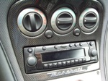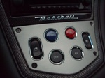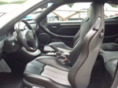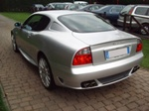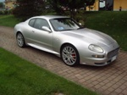
download questo annuncio documento word

